Здравствуй, лето!
Что такое лето? Это много света!
Это поле, это лес, это тысяча чудес.
Это в небе облака, это быстрая река,
Это яркие цветы, Синь небесной высоты,
Это в мире сто дорог для ребячьих ног!
Лето в детском саду – горячая пора! Надо и поиграть, и повеселиться, и позаниматься. Именно в этот период дети много времени проводят на свежем воздухе. И очень важно так организовать жизнь дошкольников, чтобы каждый день приносил им что – то новое, был наполнен интересным содержанием, чтобы воспоминания о летнем времени, играх, прогулках, праздниках и развлечениях, интересных эпизодах из их жизни ещё долго радовали детей.
Лето – замечательная пора для праздников и развлечений.
Наше лето началось весёлым летним праздником, посвященным Дню защиты детей.
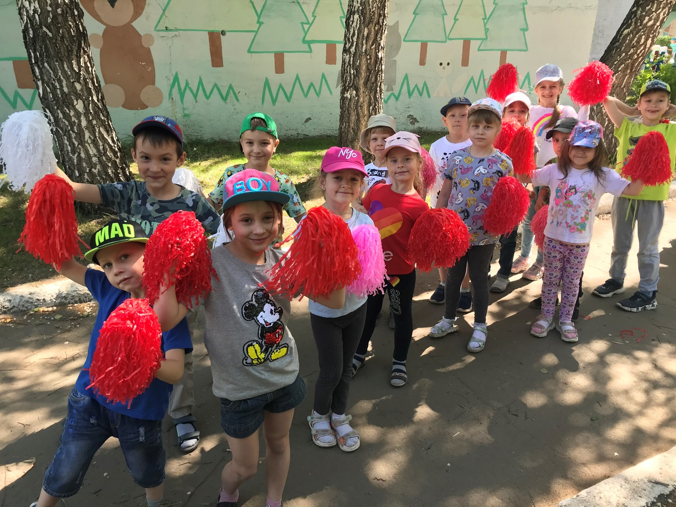
Повеселились и дети, и взрослые.
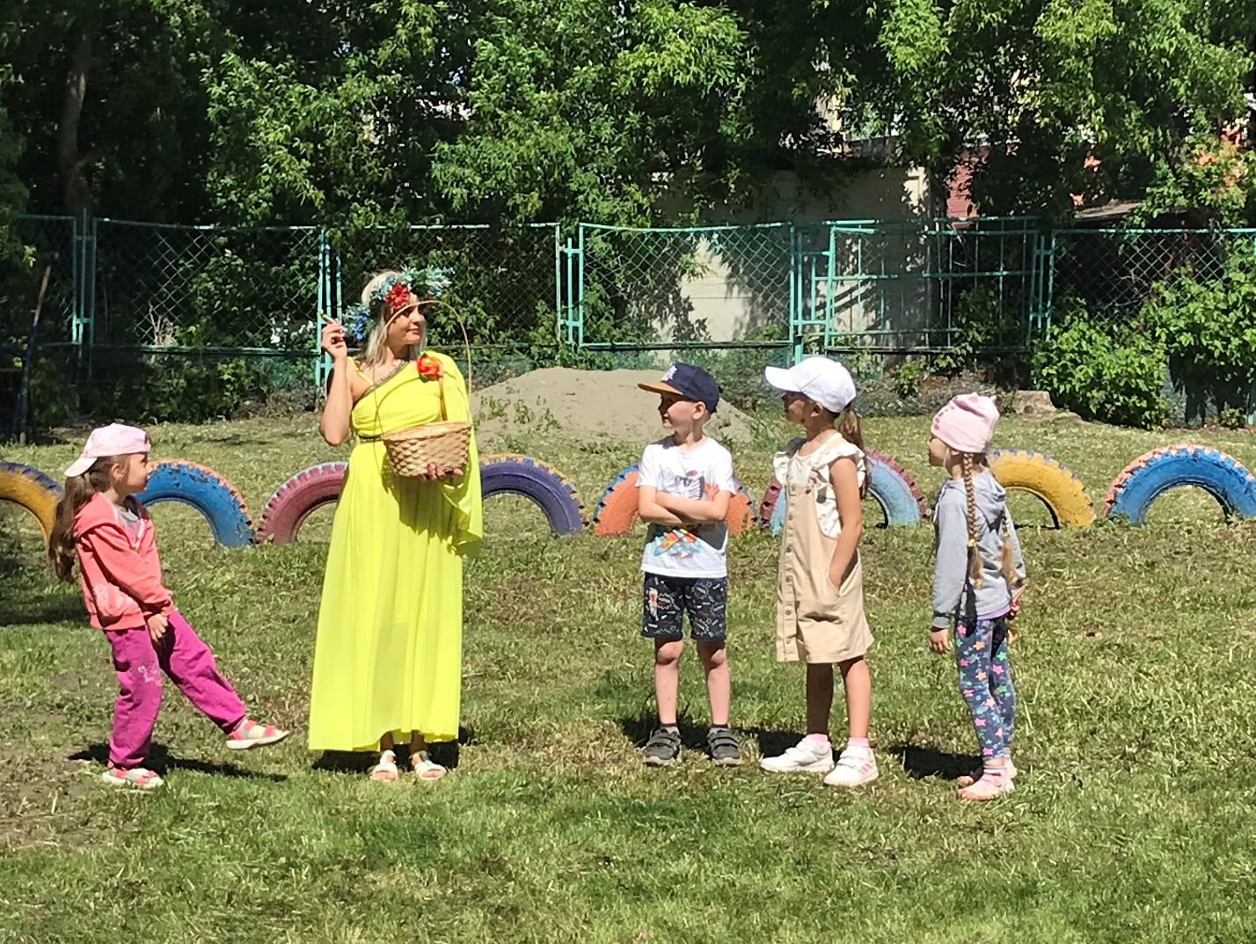
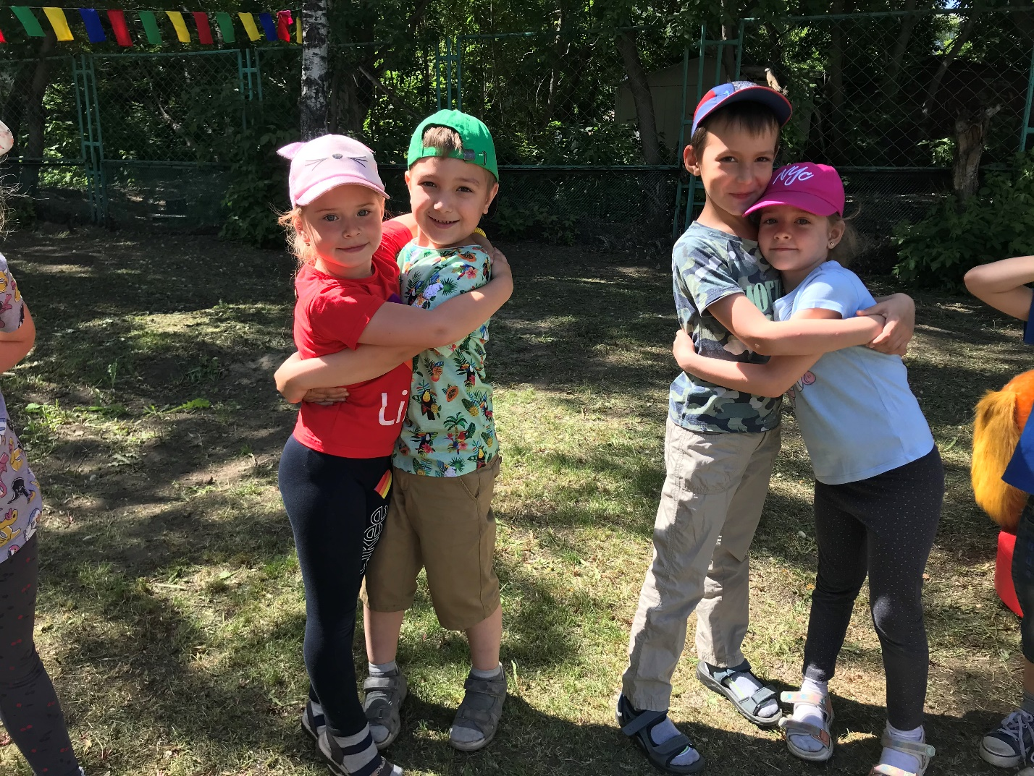
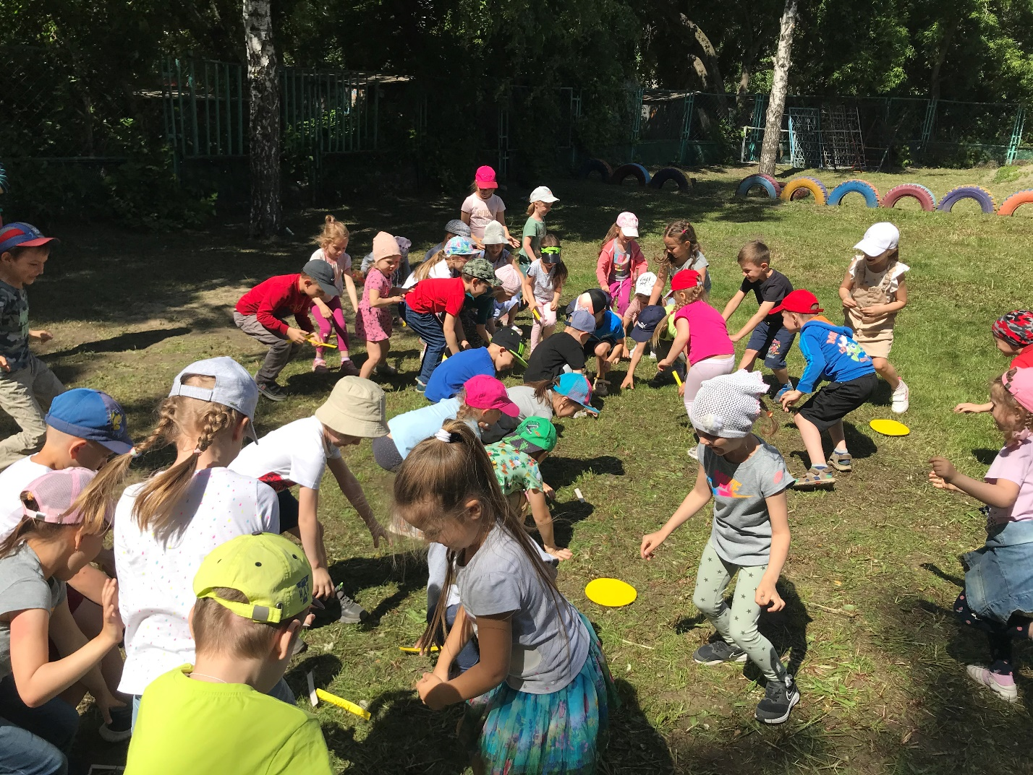
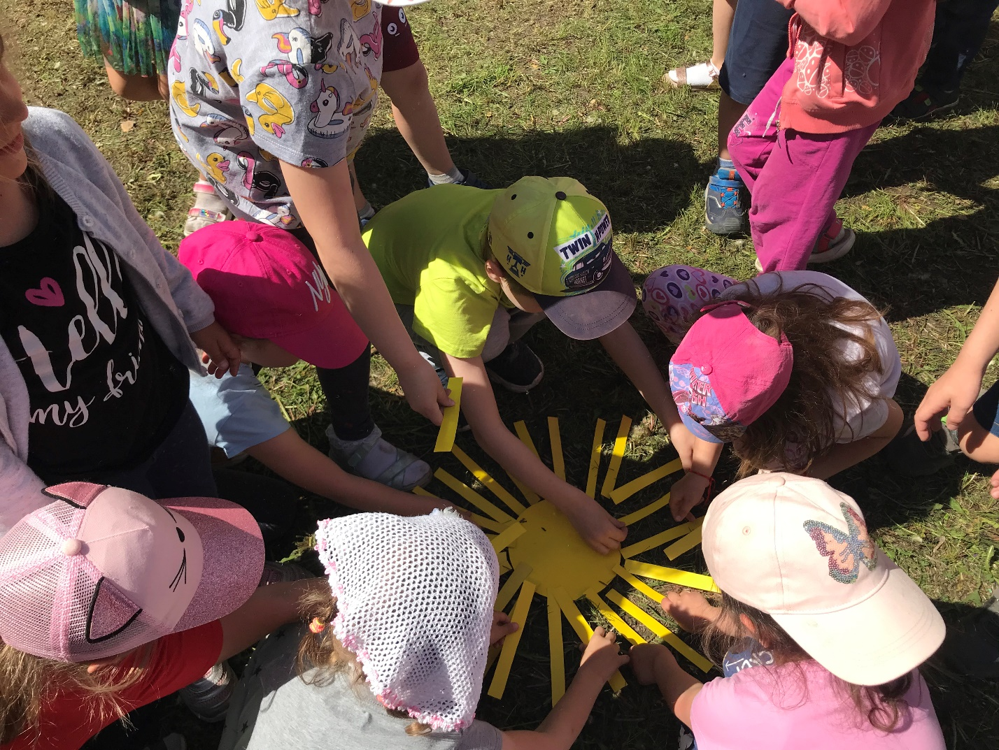
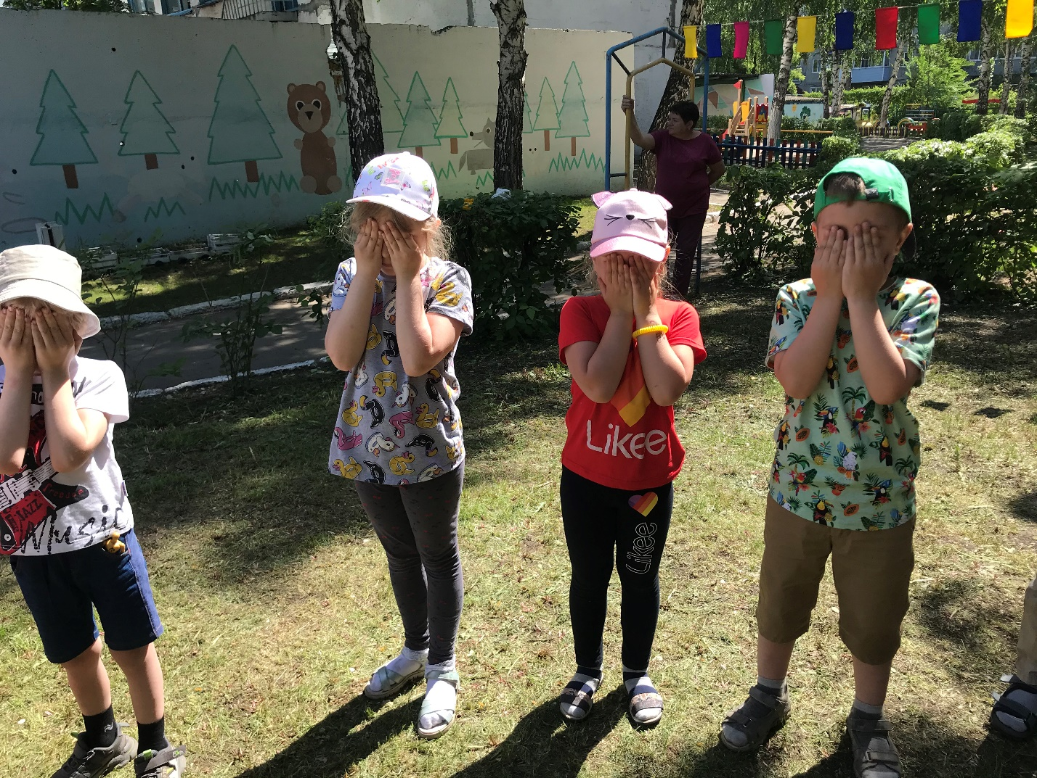
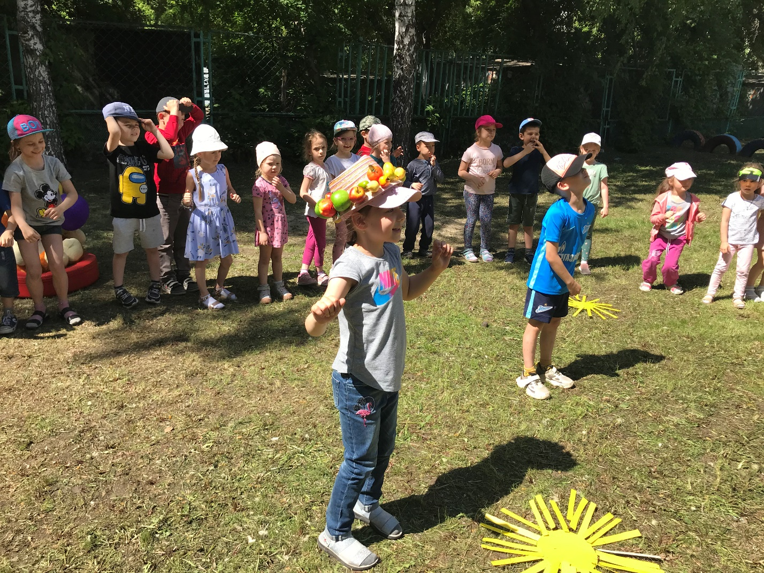

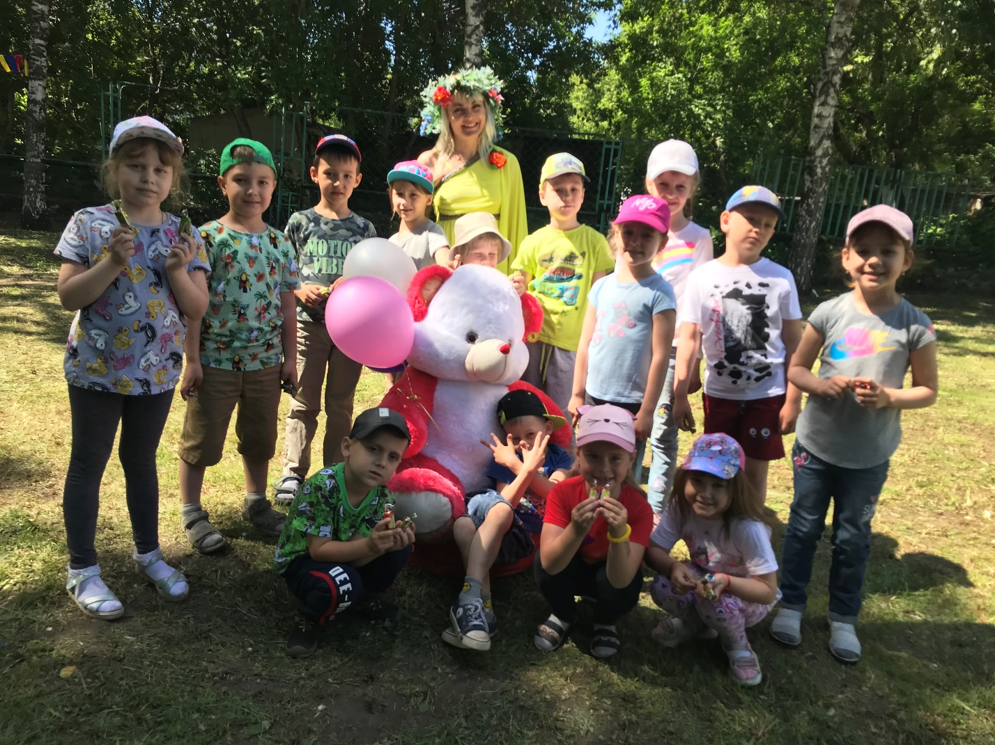
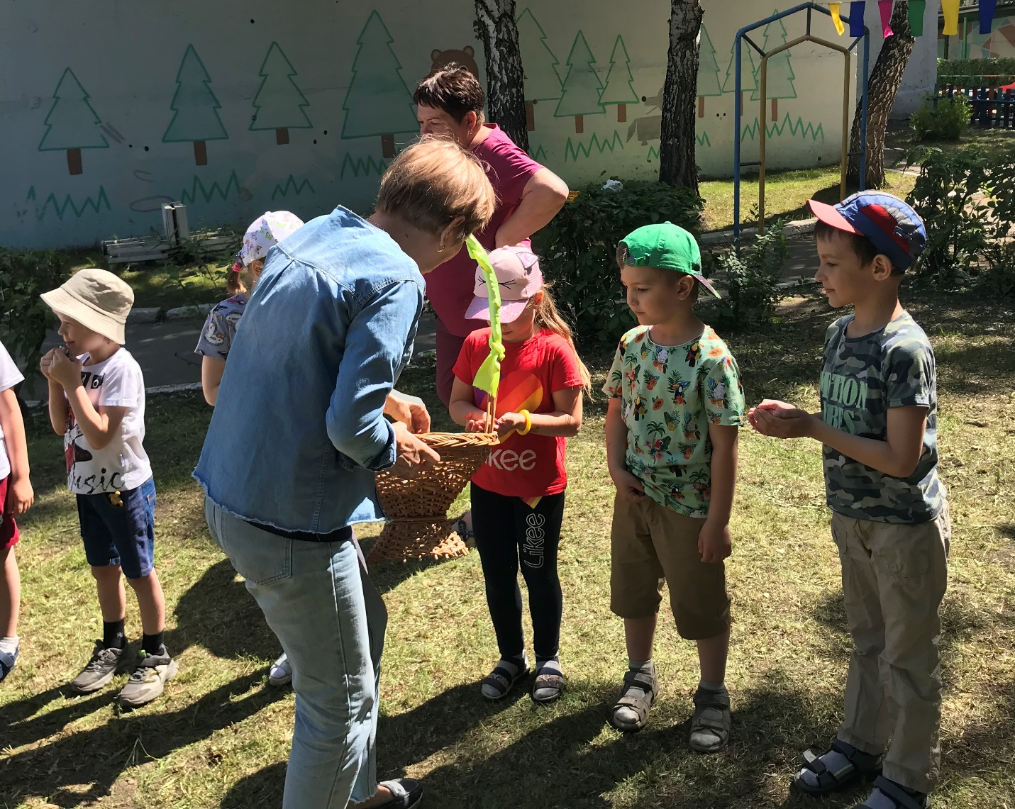

Лето – прекрасная пора для того, чтобы заниматься спортом.
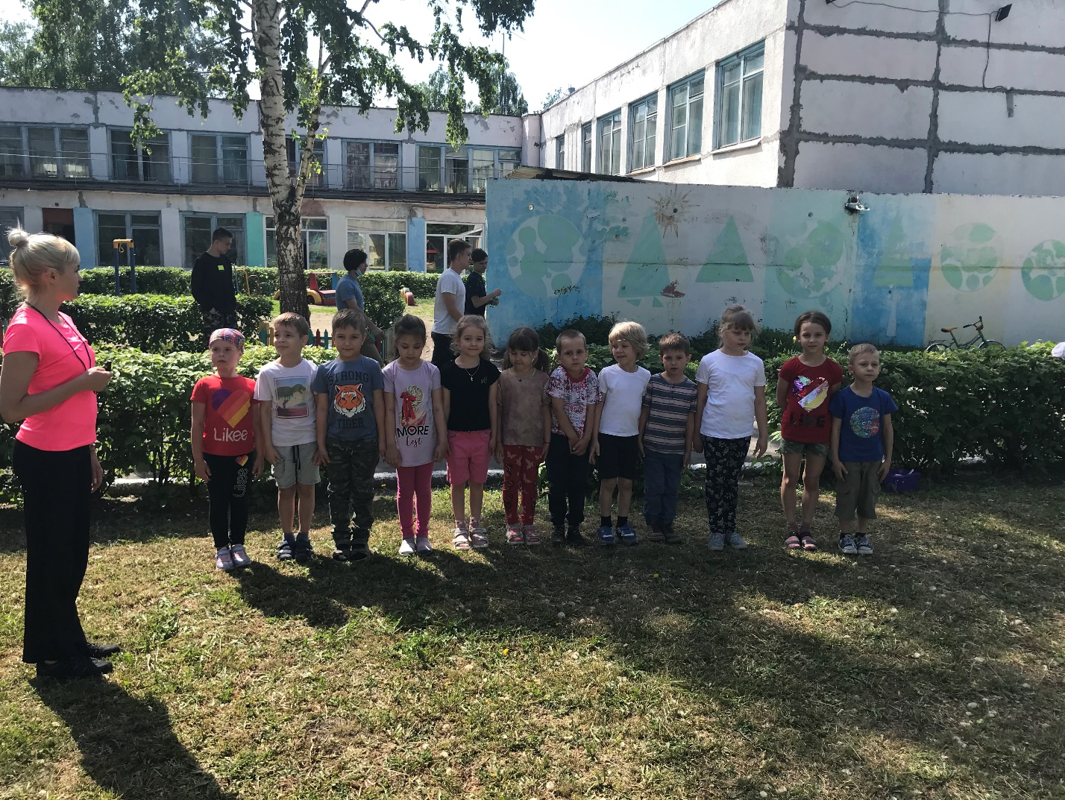
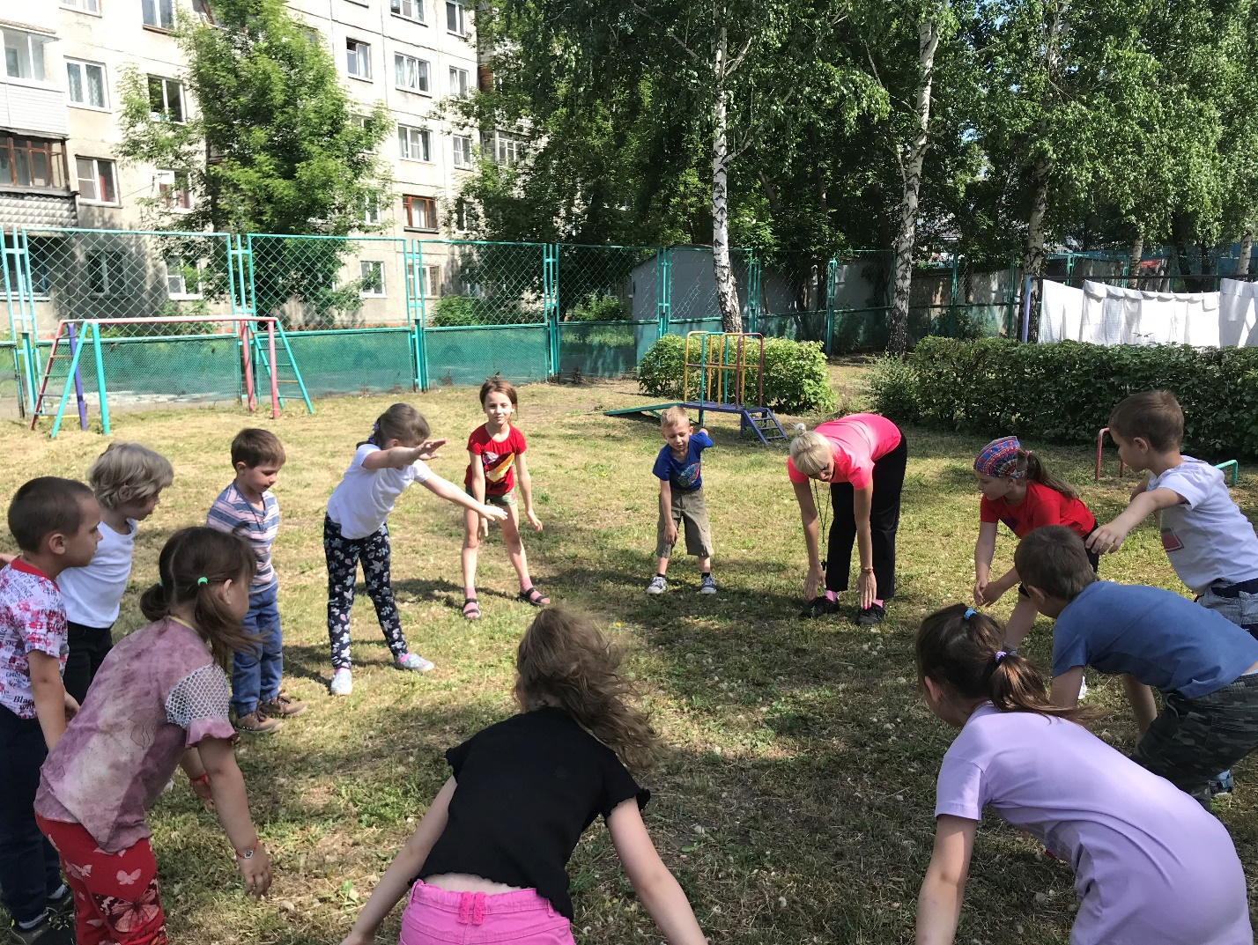

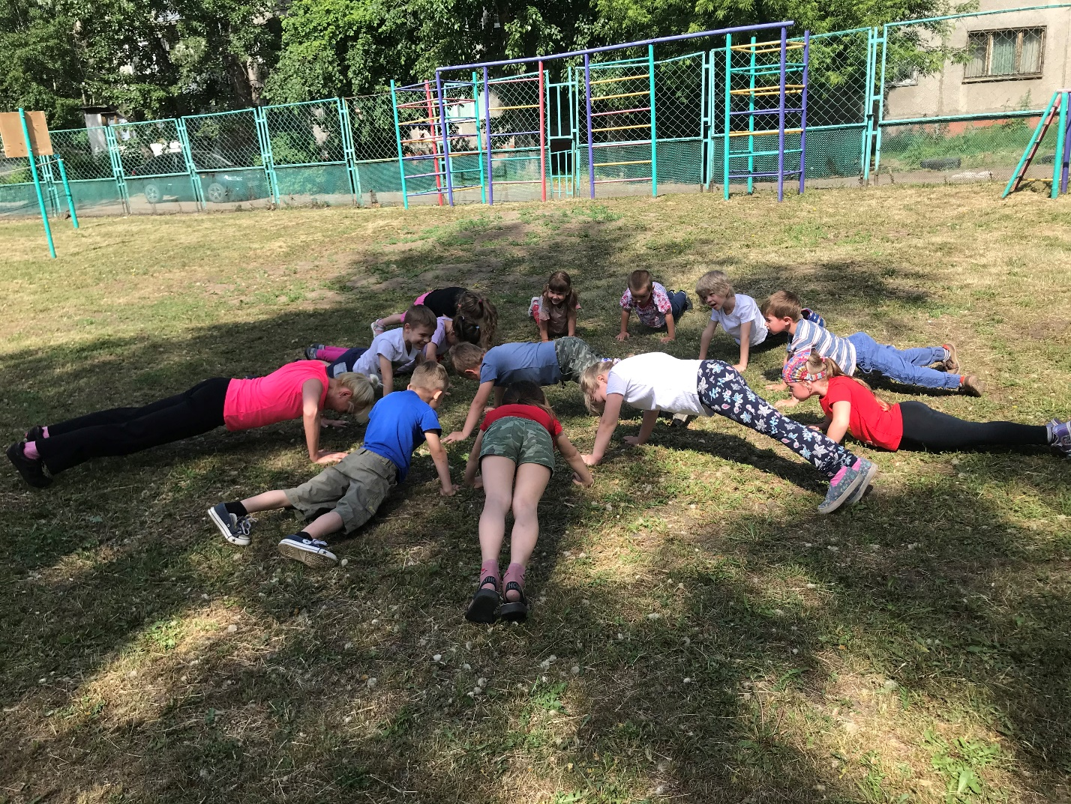
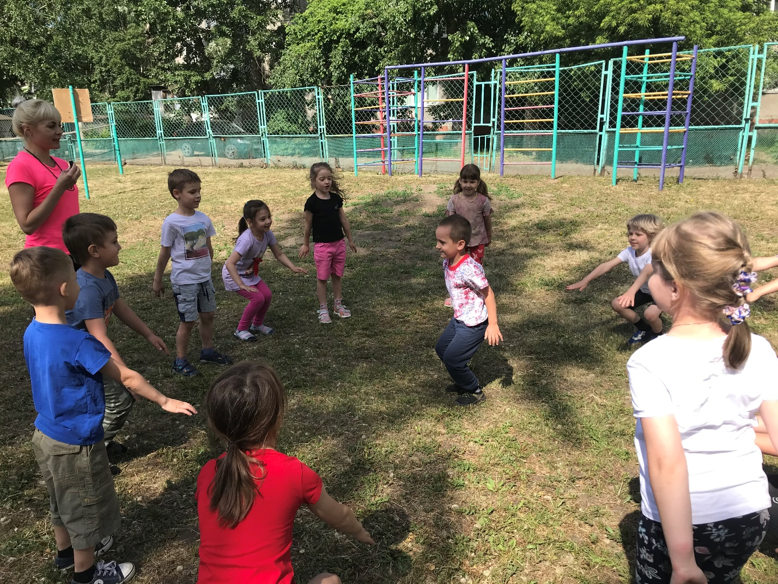
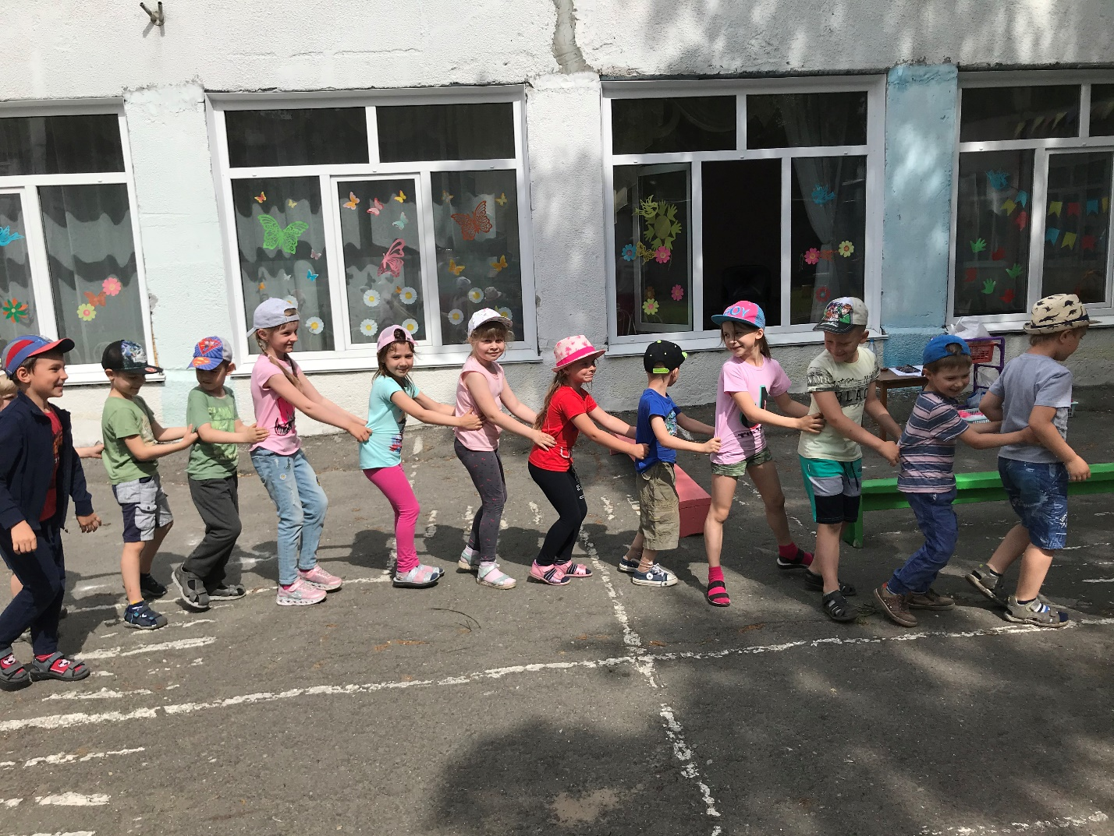
Лето – прекрасная пора, чтобы научится играть в новые игры.

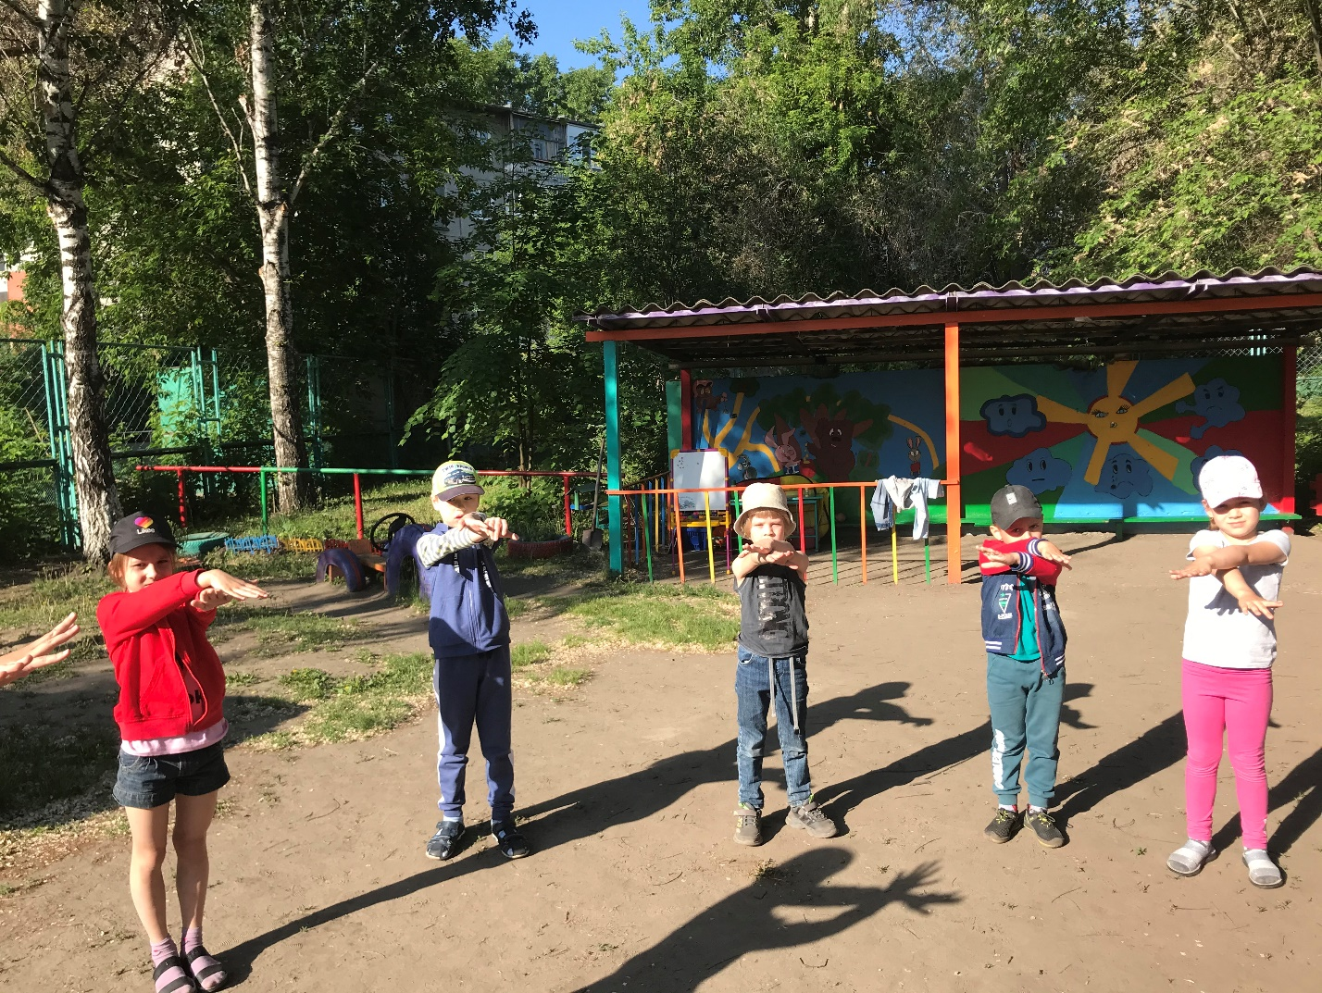

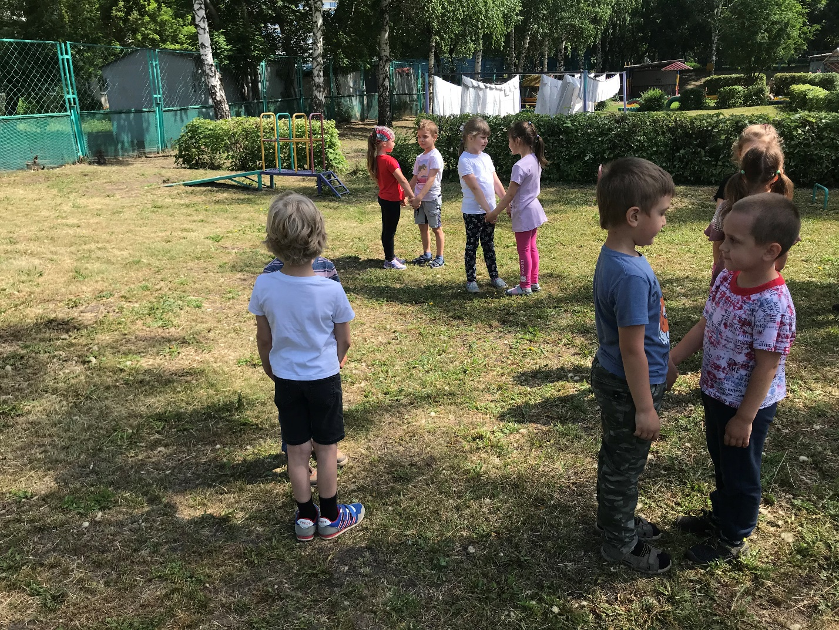
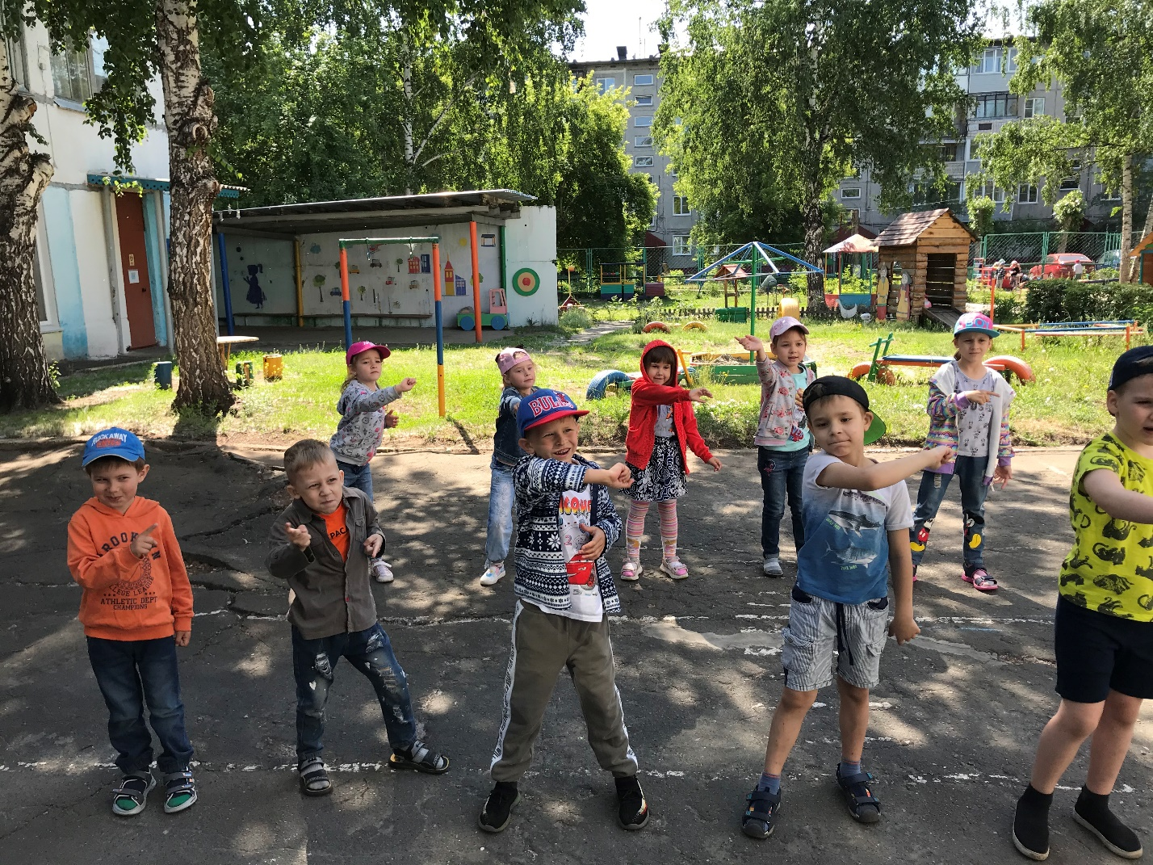
Лето – это прекрасное время года для того, чтобы лепить из пластилина, из мокрого песка, рисовать мелками на доске и на асфальте, сооружать разные постройки из конструктора и просто играть в любимые игры.
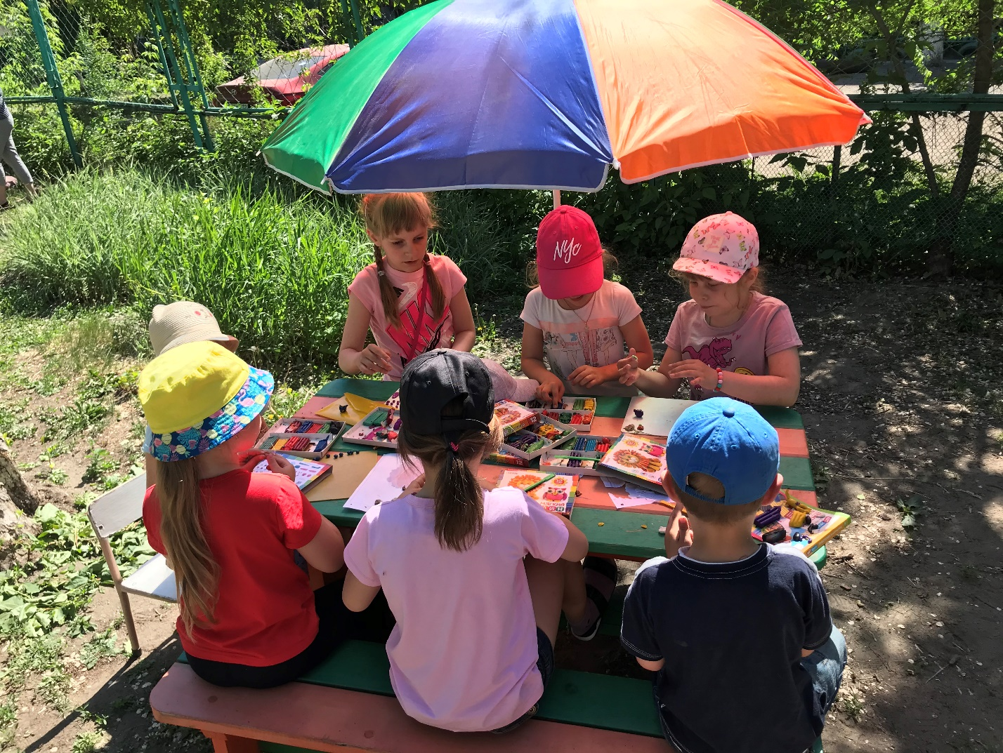
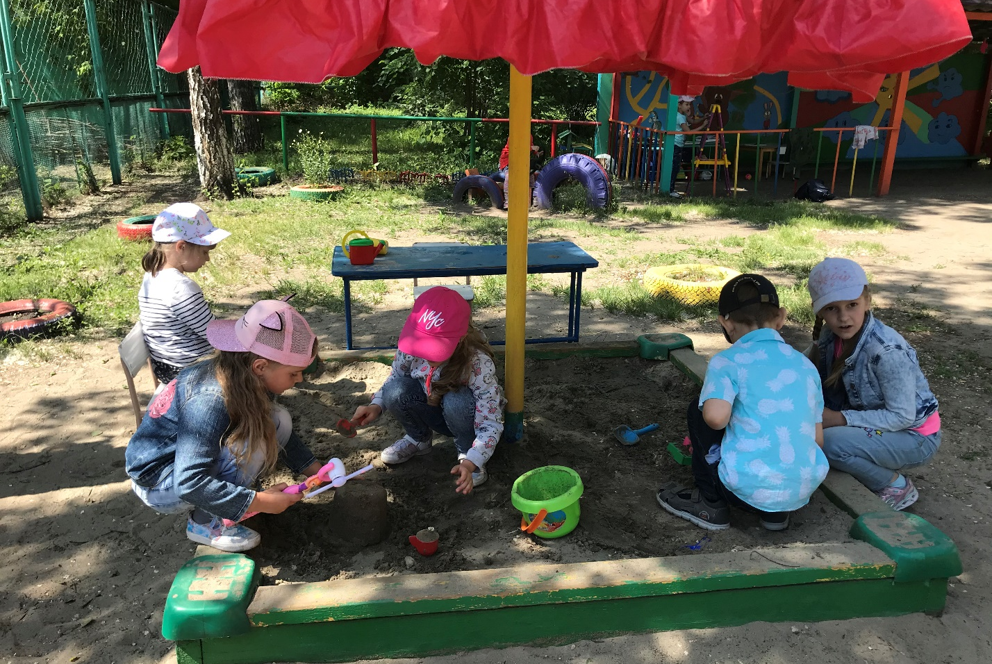
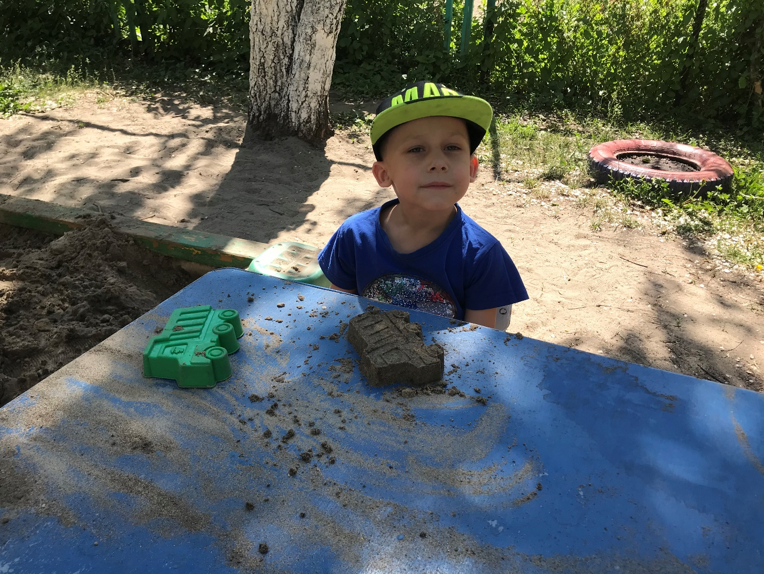
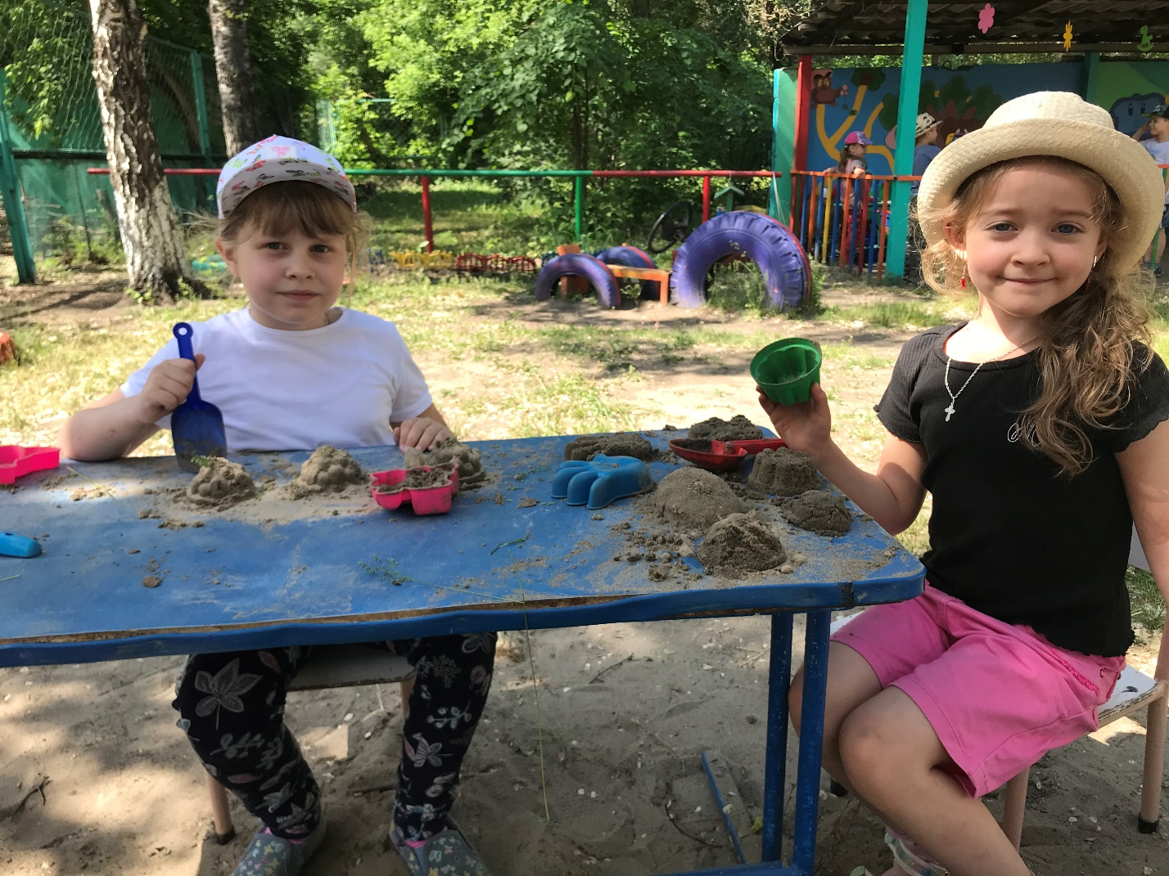
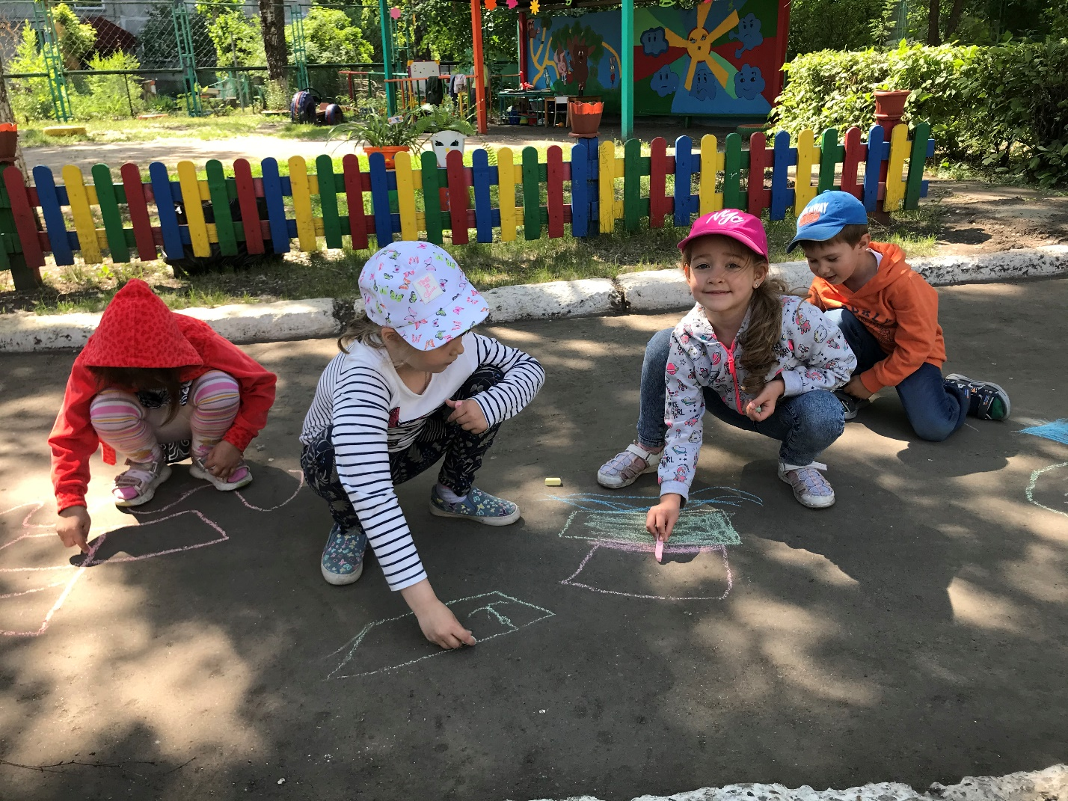
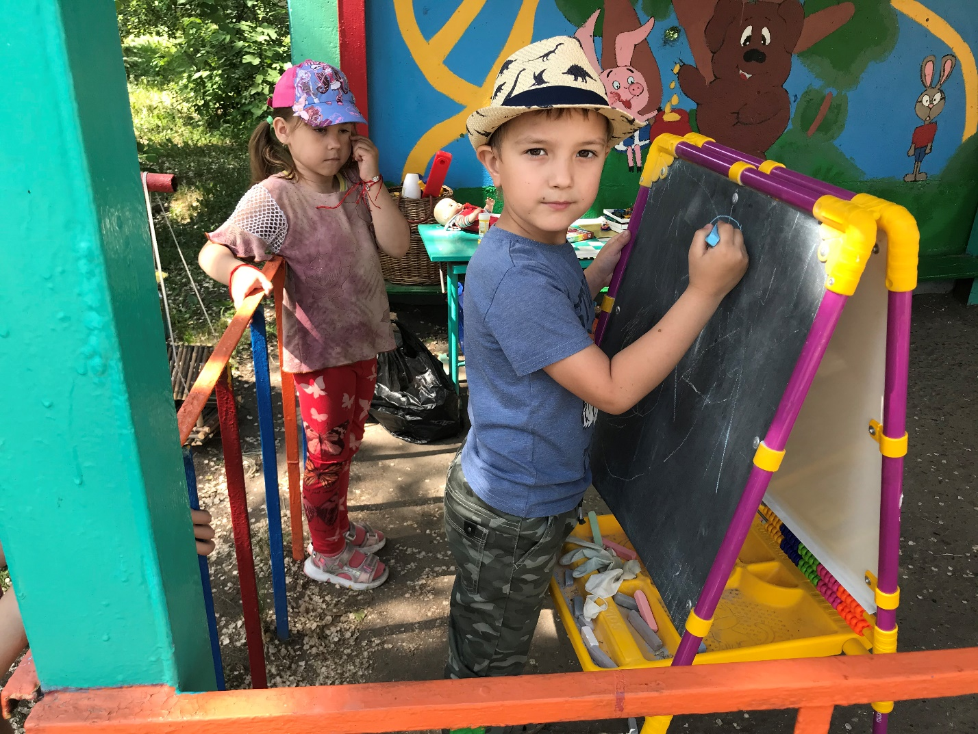
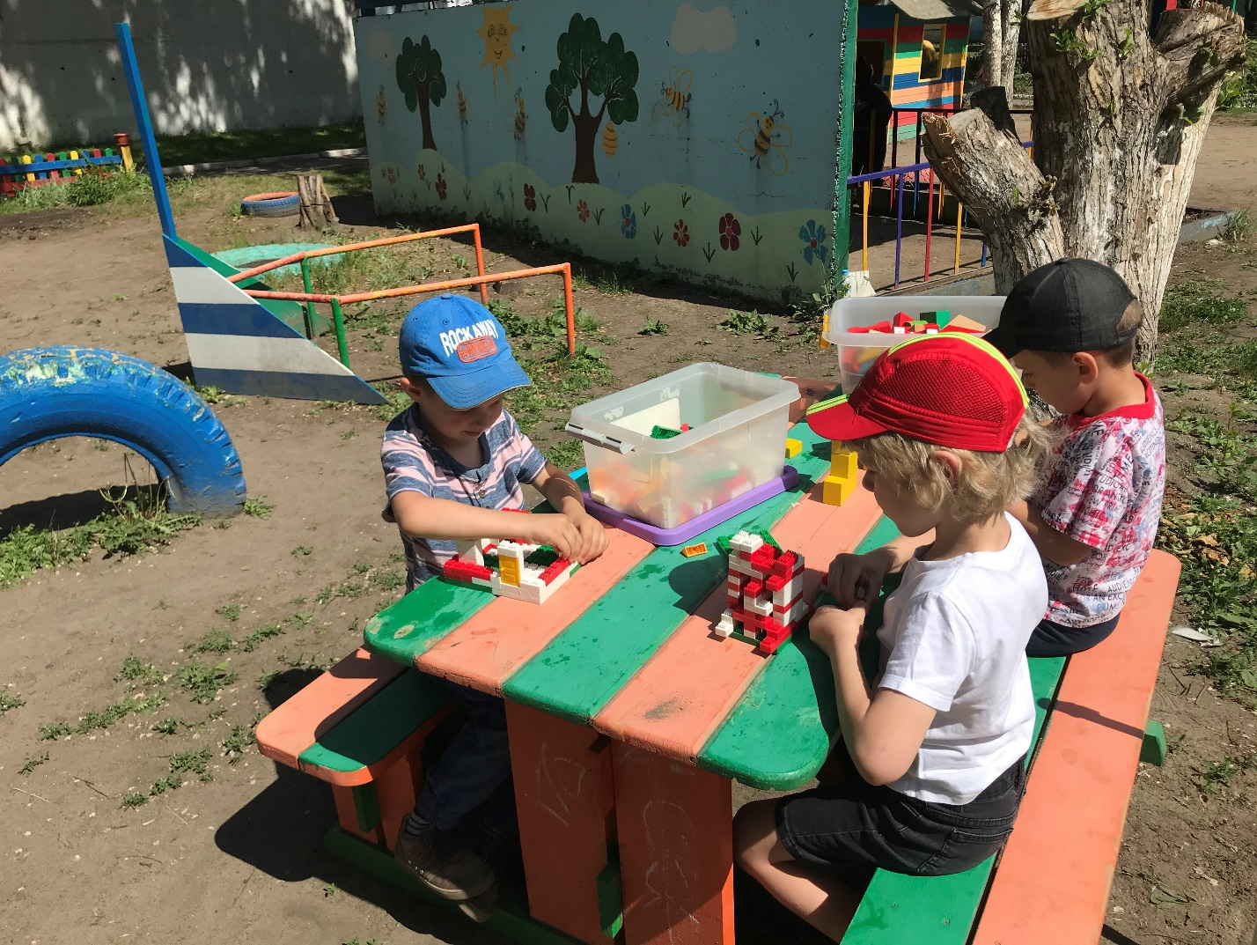
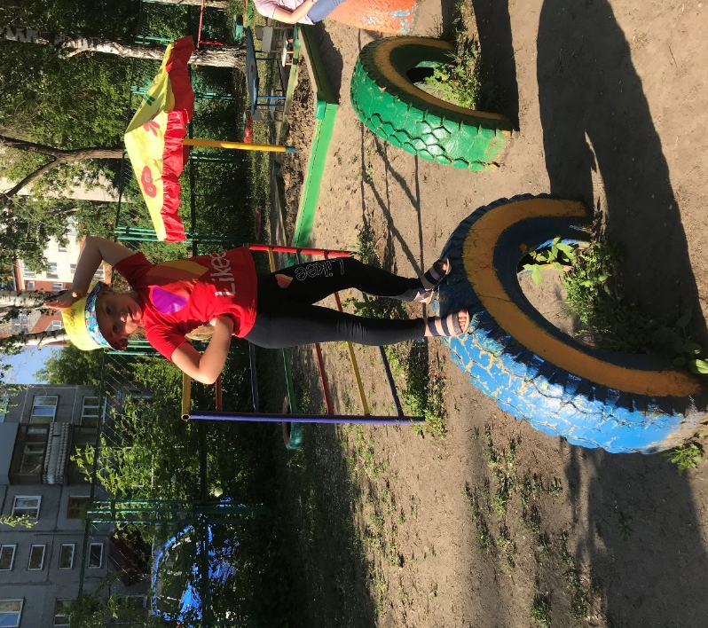

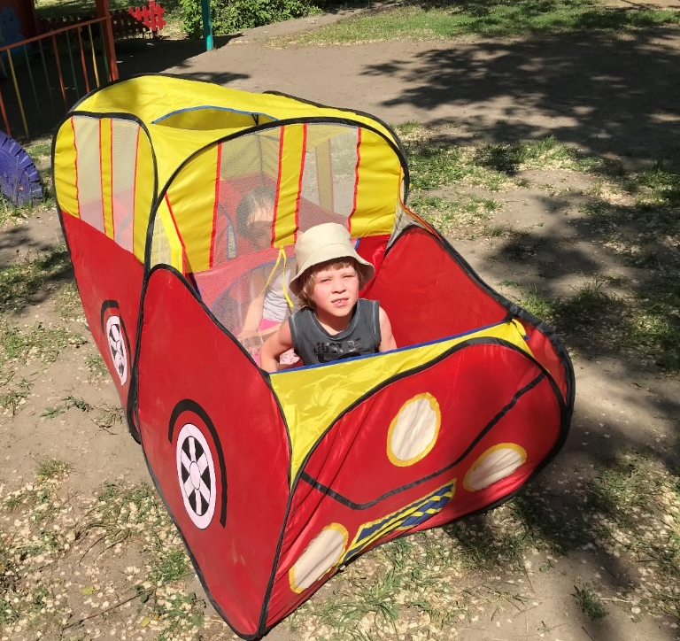

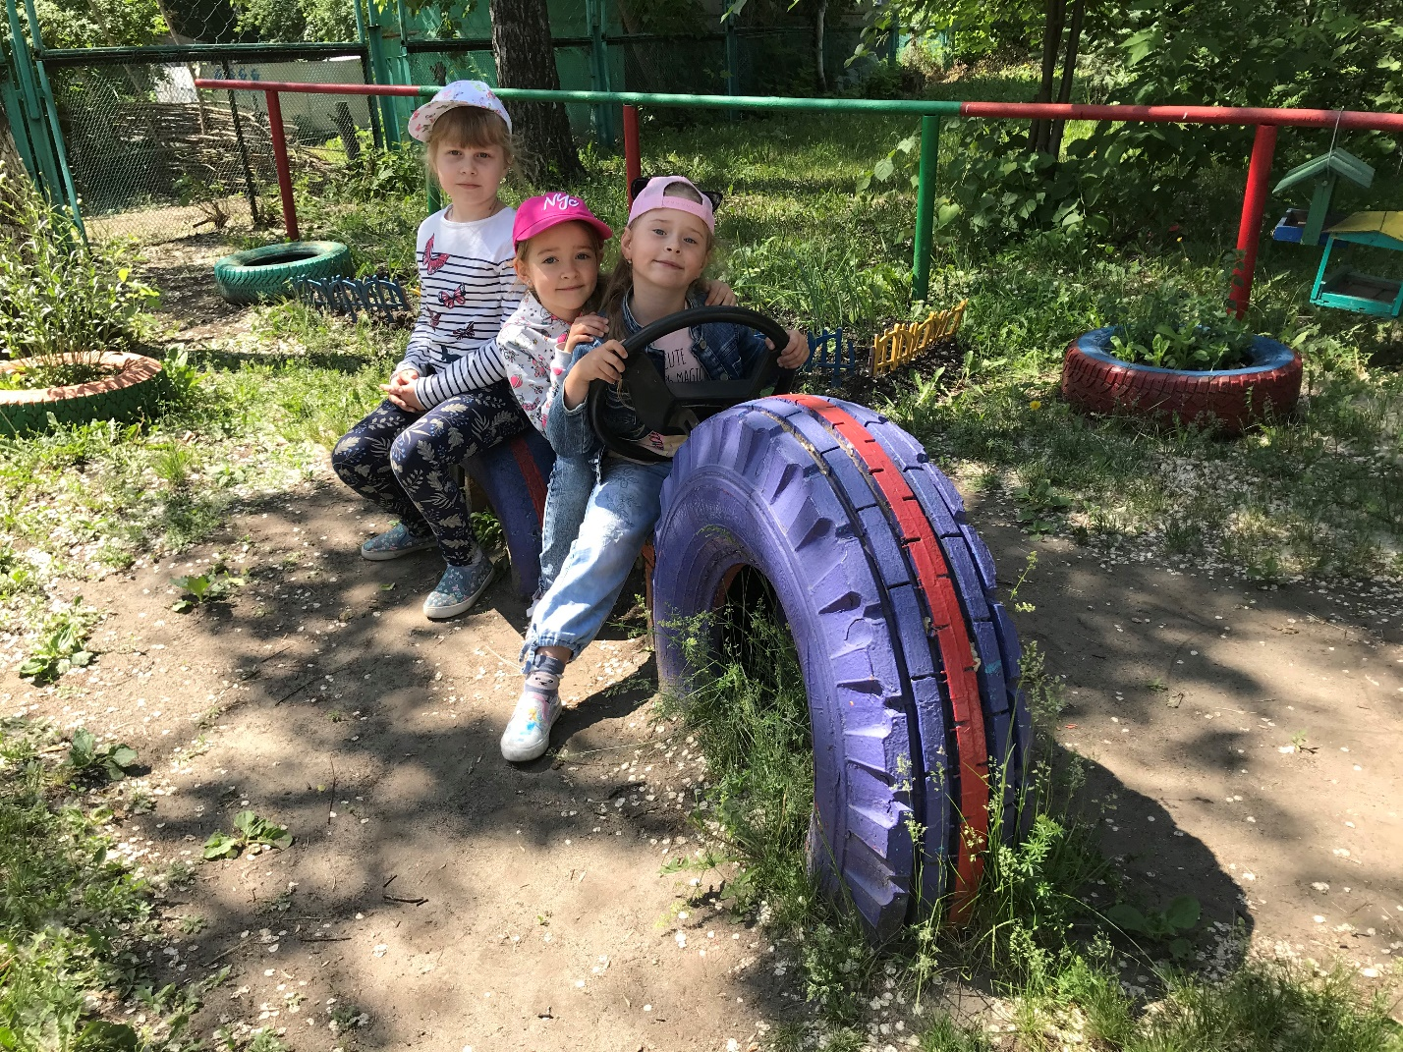

Лето только началось, ещё много интересного ждёт нас впереди.
Подготовила:
Воспитатель гр. №11
Калинина Е. Н.

